# 企业人才招聘系统

## 需求分析

1 系统概述

本系统是一个基于web的人才招聘平台，为求职者提供职位信息和面试机会，使求职者能快速的高效的找到合适的工作；为企业用户提供了发布职位并且甄选人才的在线平台，通过系统企业和求职者可以相互选择，彼此找到合适的对象。除了这些基本的功能之外，系统还为求职者提供了订阅职位，分享面试心得和分享职位等一系列的个性化功能；为企业提供了展示企业文化和人才推荐的功能，尽可能地满足求职者和企业的需求。

2 用户特征

求职者：面向社会求职者，根据工作年限可以分为：1至3年的职场新人；3至5年的职场高人；5到10年的职场精英；10年以上的职场大佬；根据不同阶段的用户提供不同需求的职位信息。

企业：面向各种企业，不论大小，知名度，只要是合法的企业就可以注册；系统会审核其身份，只要通过审核，系统就会提供相应服务。

3 运行环境

本系统运行在各个浏览器中，支持桌面和移动设备等。

4 性能需求

系统对并发性要求不高，主要保证系统运行时的速度和后台响应的速度。

5 安全性需求

保证用户信息安全和数据传输安全；用户信息不能丢失和数据在传输工程中不能损坏等。

6功能需求描述

按照用户划分为：求职者，企业，客服和管理员；

6.1 求职者功能描述

（1）注册

求职者可以通过邮箱或者手机号直接注册系统，只有注册用户才可以申请职位。

（2）登录

用户输入用户名和密码可以登录系统，如果为新注册用户，系统会提示完善个人信息和创建简历；如果已经完善个人信息，直接进入首页。

（3）浏览职位

不管是否注册和登录，用户都可以浏览职位列表并且查看职位详细页。

（4）职位查询

不管是否注册，输入关键字查询职位，系统会显示对应的职位信息列表；系统同时提供热词查找。

（5）职位申请

注册用户，可以申请职位并且该职位会在个人信息中保存。同时通过个人信息可以追踪其状态。

（6）完善个人信息

用户可以完善个信息和设置基本权限。个人信息包括：姓名、性别、出生年月日、手机号、住址、职位名称、期望薪资、期望工作地点、毕业时间、学校、学历、参加工作时间等。基本权限包括：企业可见性、密码保护、邮箱绑定等。

（7）创建简历

如果注册用户首先创建简历，一部分信息会从个人信息同步过来，简历信息主要包括：教育经历、培训经历、工作经历、技能信息等。简历会以JSON字符串的形式保存到数据库中，并且根据不同的需求显示不同的格式，比如html格式，文档格式等，简历可以被自己和企业下载使用。

（8）职位收藏

用户可以在浏览职位信息的同时收藏自己感兴趣的职位，方便以后对其申请职位。

（9）职位订阅

用户可以设置职位信息并且创建自己的职位订阅，用户可以创建多个订阅，订阅的职位会以个人消息和邮件的形式发送给用户。用户可以直接从订阅职位中挑选职位，申请职位和收藏职位。

（10）评价面试

该功能是在用户和企业之间完成面试过程后，用户可以对本次面试的过程发表自己的观点体会，例如评价面试官、企业环境、面试流程、面试难度等等。对于面试过程的评价信息，企业也可以进行回复。

6.2 企业功能描述

（1）注册

注册企业用户，需要提供以下信息：企业名称、工商注册号、法人代表、企业类型、注册资金、企业规模、地址、联系电话、联系邮箱等信息。对于一些关键信息需要等待审核，在审核通过之前，企业发布的职位是不可见的。

（2）登录

用户输入正确的用户名和密码可以登录到企业主页，可以发布职位，筛选人才等功能。在审核通过之前，企业发布的职位信息是对求职者不可见的。

（3）发布职位

用户可以发布职位，职位信息包括：职位名称、职位介绍、薪资范围、福利待遇、职位要求、工作地点、工作时间、工作年限、工作年龄、学历要求等。

（4）浏览职位

用户可以浏览已经发布的职位信息，对其进行操作。

（5）冻结职位

用户可以冻结某个职位，冻结的职位对外部是不可见的，可以通过开启职位功能来恢复。

（6）开启职位

用户可以开启被冻结的职位，使其对外部可见。通过职位状态来标志该职位是否被冻结。

（7）删除职位

用户可以删除某个职位，被删除的职位不会被恢复。

（8）面试候选人

企业挑选合适的候选人并且发出出面试邀请，申请表会记录对应的信息，候选人会得到通知进行面试。企业需要把面试的信息提交给候选人，面试信息包括：面试时间、面试地点、要求、路线等。面试结束后，企业要更新面试结果，系统会自动通知给候选人。

（9）筛选人才

用户可以通过关键字来自动的查找需要的人才简历，并且发出面试邀请。

6.3 客服功能描述

（1）登录

在系统后台，客服通过用户名和密码登录系统后台的客服页面。

（2）审核企业

客服人员的核心功能是审核企业的信息，并且更新审核结果，如果审核通过，系统会通知企业并且使其发布的职位信息对外可见；如果审核不通过，系统会通知企业更新相应的信息，再次审核。

（3）发布系统公告

客服人员可以在发布一些官方的公告并且推送到系统前台。

6.3 管理员功能描述

后台管理员除了有客服人员的功能之外还包括以下功能：

（1）管理客服人员信息

管理员可以修改并删除客服人员，删除的客服人员不能登录系统后台。

（2）更新系统基本信息

系统基本信息包括：名称、logo、注册号、版本号等信息，更新后的信息会以文件方式保存到系统中。

（3）管理企业信息

管理员可以直接删除无效的企业信息，比如出现倒闭，兼并，收购等行为。

管理员可以设置企业对外不可见但是可以恢复回来。

7 系统主要用例图

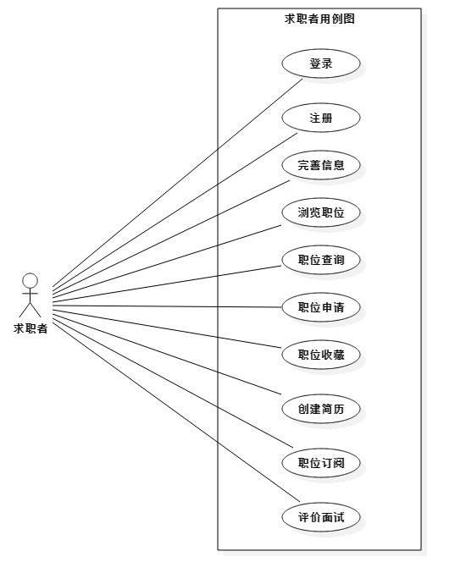

图 7.1 求职者用例图

Fig. 7.1 Job hunter user case

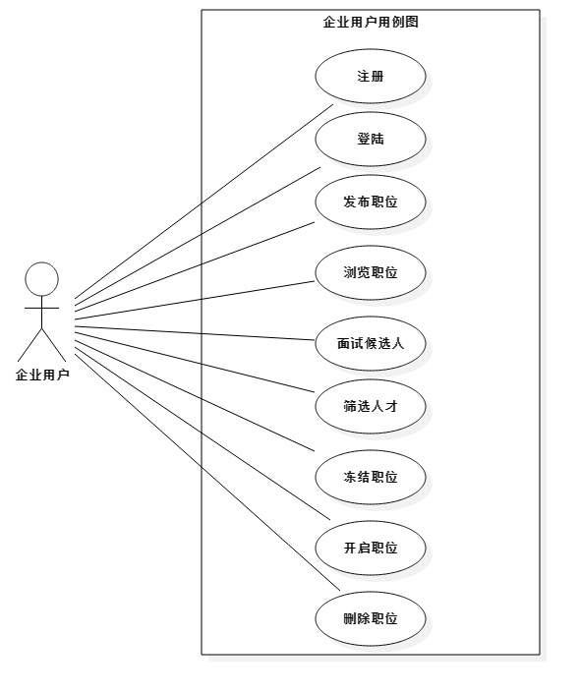

图 7.2 企业用户用例图

Fig. 7.2 Enterprise user case